Лабораторная работа №4

Группа ОТ-335

Акулов Д.О.

Последовательные суматоры

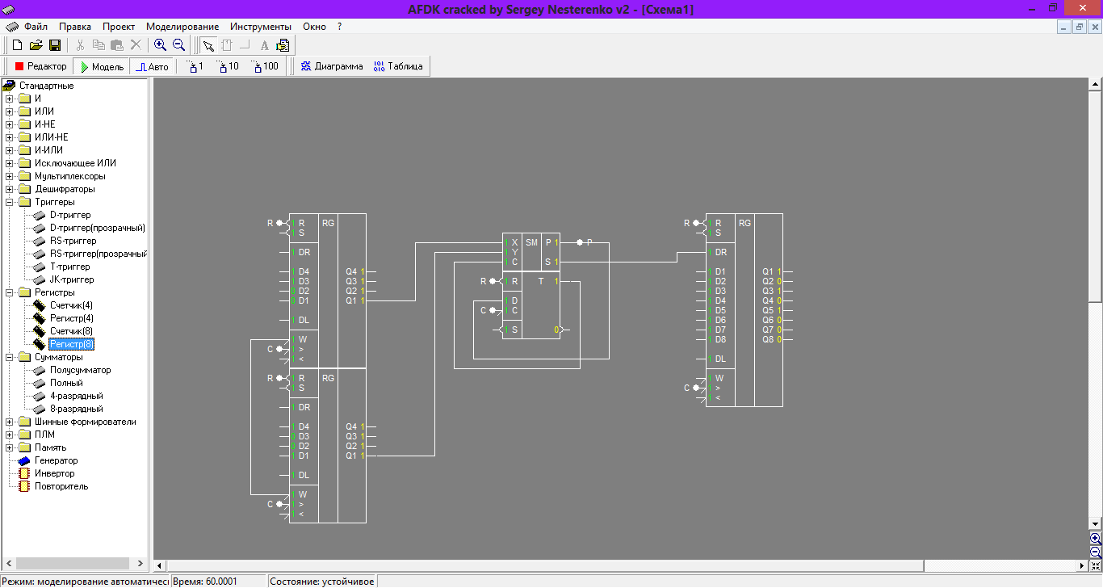

1. 4-ох разрядный

8+6=14

